

《数字电路与数字系统实验》实验报告

实验九： VGA接口控制器实现

姓名： 毛彦杰

学号： 191220081

班级：数字电路与数字系统实验2班

院系： 计算机科学与技术系

邮箱： 1363818182@qq.com

实验时间： 2020/11/16

预习报告：
一、VGA简介
VGA（Video Graphics Array）接口，即视频图形阵列。VGA 接口最初是用于连接 CRT 显示器的接口，CRT 显示器因为设计制造上的原因，只能接受模拟信号输入，这就需要显卡能输出模拟信号。关于模拟信号和数字信号的区别，请参考 (Analog Signal及Digital Signal)。VGA 接口就是显卡上输出模拟信号的接口，在传统的 CRT 显示器中，使用的都是 VGA 接口，现在仍有不少液晶显示器或投影仪还支持 VGA 口。VGA 接口是 15 针/孔的梯形插头，分成 3 排，每排 5 个，如图 9 1所示：
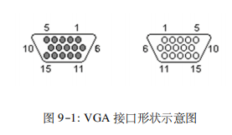

VGA 接口的接口信号主要有 5 个：R（Red）、G（Green）、B（Blue）、HS（Horizontal Synchronization）和VS（Vertical Synchronization），即红、绿、蓝、水平同步和垂直同步（也称行同步和帧同步）。
预习任务
我们要先理解原理, 才能开始实验, 首先了解VGA的工作原理： 我们使用的VGA的分辨率是640 × 480 的分辨率的。然后要想屏幕看起来不闪烁需要要刷新频率大于24，从后面我们可以知道，我们对VGA使用的频率是25MHZ的，这是通过一个分频模块，然后传入参数2500 0000用50MHZ的时钟实现的25MHZ的同步时钟，其分频模块如下： 传入参数2500 0000就得到了25MHZ的同步时钟，通过计算得知：在25MHZ的时钟周期下 总时长为16.8毫秒，所以对应大概约每秒60帧，大于24帧，人眼感受不到.
VGA 信号首先需要一个时钟驱动，我们这里使用 25MHz 的时钟来驱动VGA_CLK。每个时钟周期扫过一个像素点，因此在 640×480 的分辨率下，我们需要 800×525=420,000 个时钟周期才能扫描完一帧（此处考虑了消隐的时间）。在 25MHz 的时钟周期下总时长为 16.8 毫秒，对应约每秒约 60 帧。
我们使用一个简单的分频器来从 50MHz 的时钟来产生所需的 VGA_CLK。
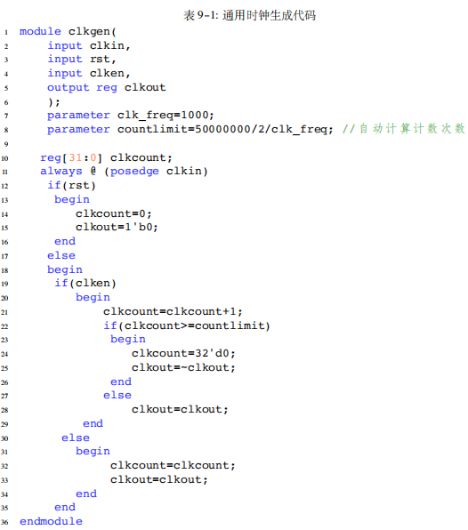
每一帧的图像都是从屏幕的左上方开始一行一行进行的，并且行同步信号是一个负脉冲， 当其有效的时候，RGB端就会送出当前行显示的各像素点的RGB电压值，每一帧结束后都会由帧同步信号送出一个负脉冲，重新从屏幕的左上方徹始进行扫描。
而且从PDF中我们了解到RGB端并不是所有时间都在传送像素信息，会因为电子束从一行尾到下一行头需要时间而出现行消隐时间，这时RGB送出的电压值为0(黑色)。并且行消隐 时间以像素为单位。
有效显示一行需要800个像素点的时间，其中每行显示640个像素点，其中行消隐时间为160个像素点。有效显示一帧图像需要525行时间，一帧的消隐时间为40行。

对于下面的VGA控制信号模块:
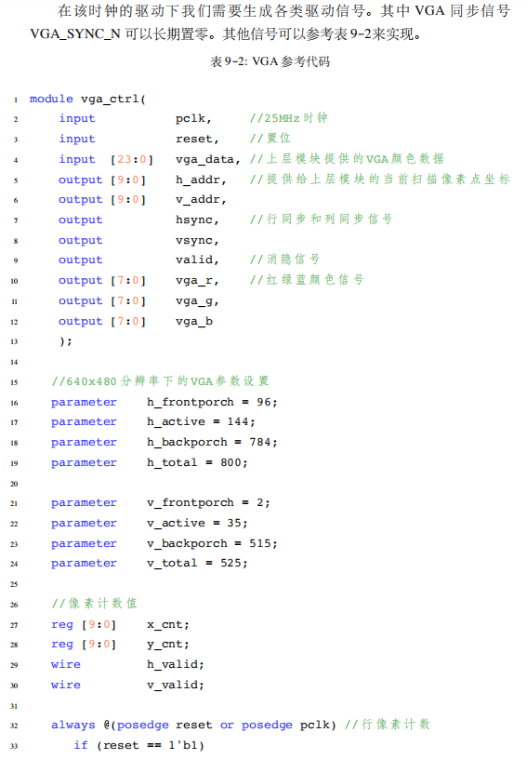

主要作用: 在顶层模块里面传入该模块需要的参数，然后利用其中的行和列的扫描坐标，在顶层文件里面修改传入的vga_data，然后在该模块里面用改变的vga_data来改变相应的vga_r、vga_g以及vga_b，从而实现对屏幕颜色的改变。

实验报告：
9.3.1 显示不同颜色的条纹:输出两种以上不同颜色条纹
9.3.2 图片显示：显示一张静态图片
- 实验目的
1. 本实验的目的是学习VGA接口原理.
2. VGA接口控制器设计方法.
3. 能在代码出现bug的时候应用时序原理定位并修复bug.
二、实验原理：显示控制原理
显示控制原理:
常见的彩色显示器一般由阴极射线管(CRT)构成,彩色由GRB(Green Red Blue)基色组成。显示采用逐行扫描的方式解决,阴极射线枪发出电子束打在涂有荧光粉的荧光屏上, 产生GRB基色, 合成一个彩色像素。扫描从屏幕的左上方开始,从左到右,从上到下,逐行扫描,每扫完二行,电子束回到屏幕的左边下一行的起始位置.
在这期间, CRT对电子束进行消隐,每行结束时,用行同步信号进行行同步;扫描完所有行,用场同步信号进行场同步,并使扫描回到屏幕的左上方,同时进行场消隐,并预备进行下一次的扫描。
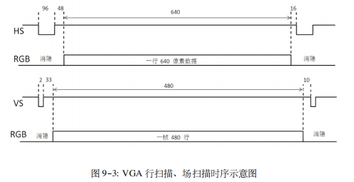
由图 9-3可知，在标准的 640 × 480 的 VGA 上有效地显示一行信号需要96+48+640+16=800 个像素点的时间，其中行同步负脉冲宽度为 96 个像素点时间，行消隐后沿需要 48 个像素点时间，然后每行显示 640 个像素点，最后行消隐前沿需要 16 个像素点的时间。所以一行中显示像素的时间为 640 个像素点时间，一行消隐时间为 160 个像素点时间。
在标准的 640 × 480 的 VGA 上有效显示一帧图像需要 2+33+480+10=525 行时间，其中场同步负脉冲宽度为 2 个行显示时间，场消隐后沿需要 33 个行显示时间，然后每场显示 480 行，场消隐前沿需要 10 个行显示时间，一帧显示时间为 525 行显示时间，一帧消隐时间为 45 行显示时间。
因此，在 640 × 480 的 VGA 上的一幅图像需要 525 × 800 =420k 个像素点的时间。而每秒扫描 60 帧共需要约 25M 个像素点的时间。
三、实验设备环境
硬件器材：FPGA开发板、显示器
软件平台：Quartus开发平台

- 实验步骤
9.3.1 显示不同颜色的条纹
设计思路：
通过上面的预习实验我已经基本了解了VGA的工作原理。
此次实验我们可以分多个模块来实现：
首先我们得设计一个顶层实体，该实体里面的参数是VGA需要的参数. 然后用PDF上的clkgen模块，实例化出来一个25MHZ的同步时钟.
再用这个25MHZ的同步时钟去实例化PDF中的另一个模块，并且我们需要根据PDF中的VGA参考代码模块实例化出来的提供给上层用的像素点的坐标来进行对整个屏幕的颜色控制.
我们只需要用该像素点的扫描列的坐标，通过取模来分割色条。可以得出如下设计代码：

设计代码：
顶层exp_nine_vga.v:
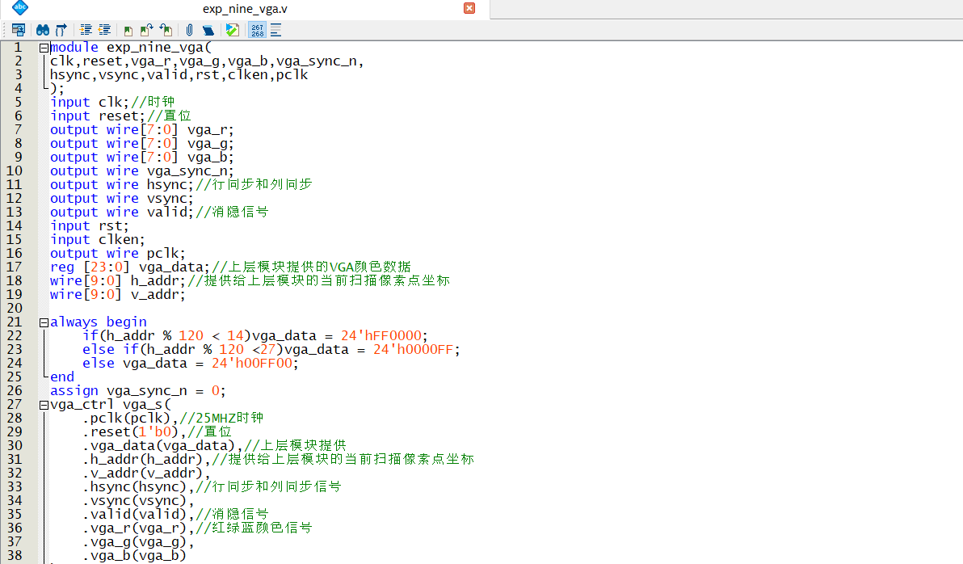
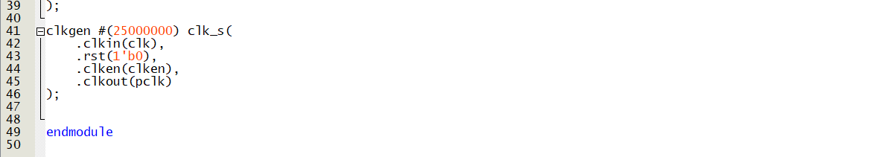
正如我们在设计思路中所述的，用扫描的行坐标来进行对整个屏幕的划分，因为整个屏幕可以分为480行，所以我们前160行传给vga data ← 0xFF0000显示红色，中间160行传给vga data←0x00FF00，显示绿色，最后160行传给vga data← 0x0000FF ，显示蓝色。

clkgen.v:
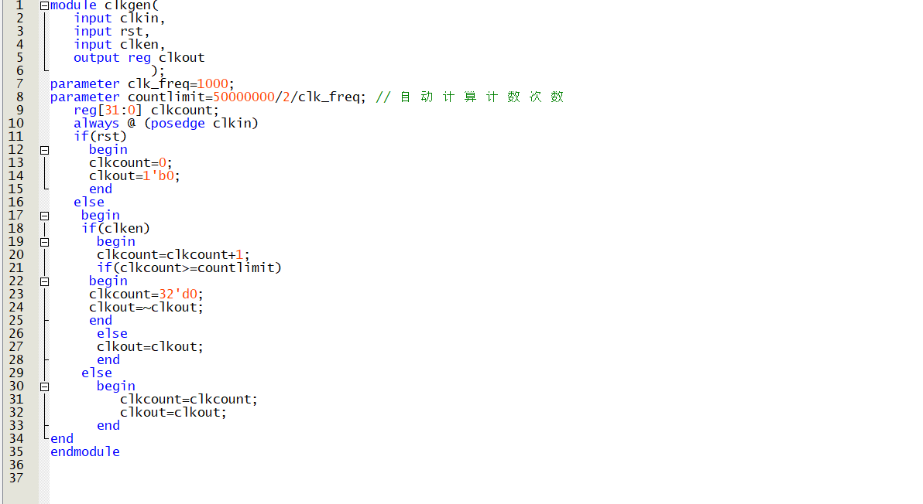
vga_ctrl.v:
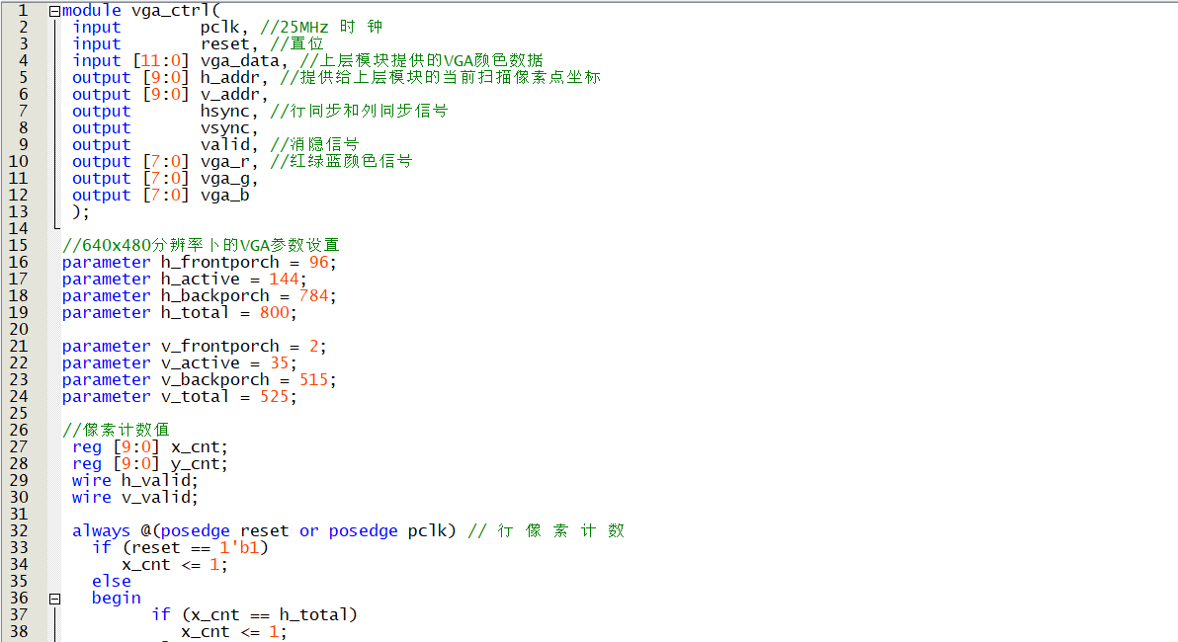
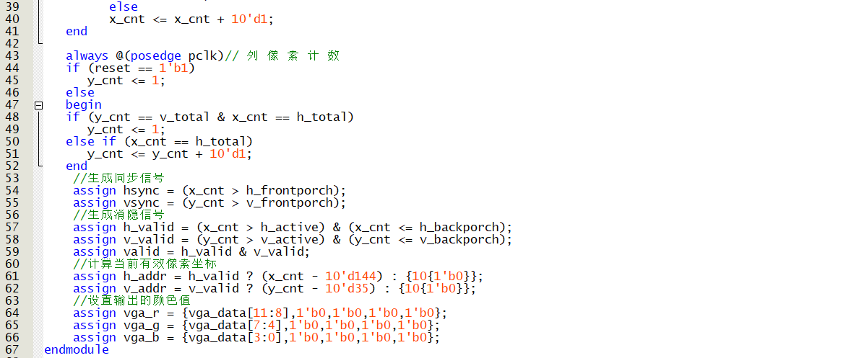

激励代码：将使能端全部置为有效即可测试分频模块
引脚分配：
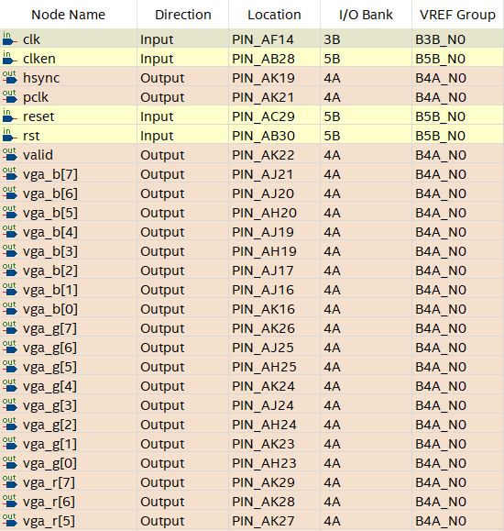
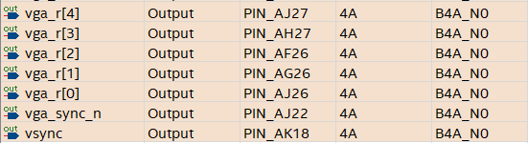

硬件实现截图
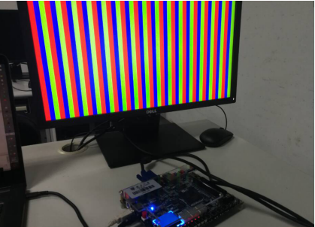

9.3.2 图片显示
设计思路：
按照PDF上面给出的提示我们首先需要用实现一个存储器，用来存储这个静态图片的信息，然后用PDF上面给出的.mif文件来进行初始化，然后我们只是将核心部分的工作做了一下转换，以前是只要扫描行在对应的颜色区里面我们就设置相应的vga_data，来显示相应的颜色。
现在也基本是类似的，不同的是我们首先需要用一个变量来对扫描的行和列进行转换， 也即将扫描到的位置映射到我们存储器相应的位置上去，然后在每个时钟上升沿到来时，根据存储器里面的内容对相应的vga_data进行改变，也即只改变高四位，低四位清零即可。 就这样我们就能实现静态图片的显示了：
设计代码：
顶层exp_nine_picture.v:
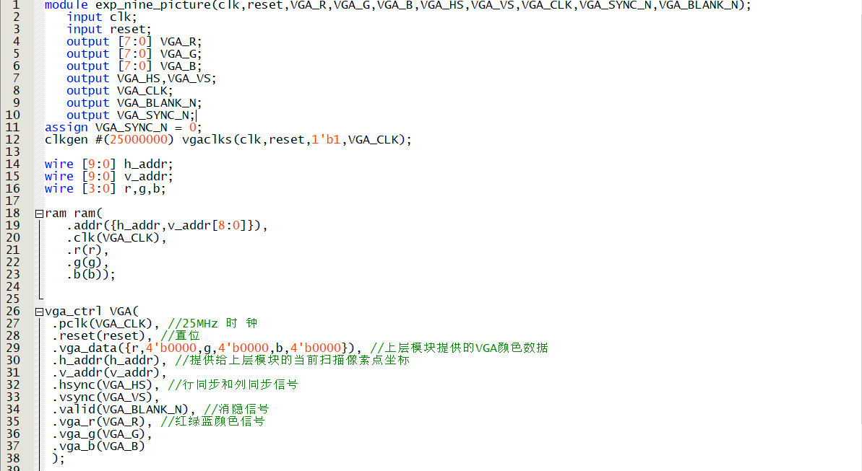

从存储器中取出相应的存储内容，然后改变vga_data，并且将vga_data的低四位清零，然 后将改变的vga_data传入PDF提供的VGA参考代码里面就可以相应的改变传给VGA的vga_r、vga_g以及vga_b了.
clkgen.v:
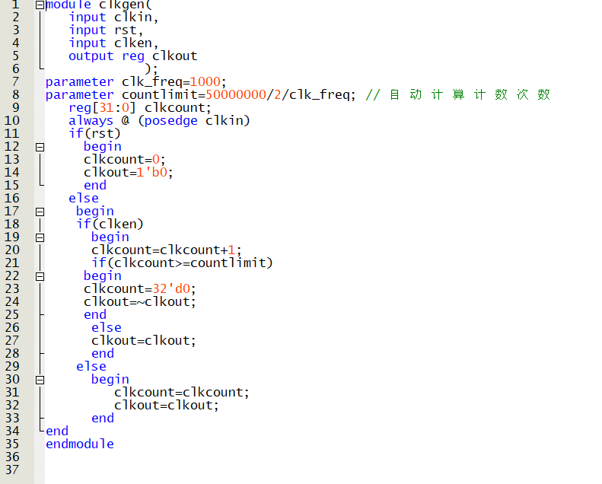
vga_ctrl.v:
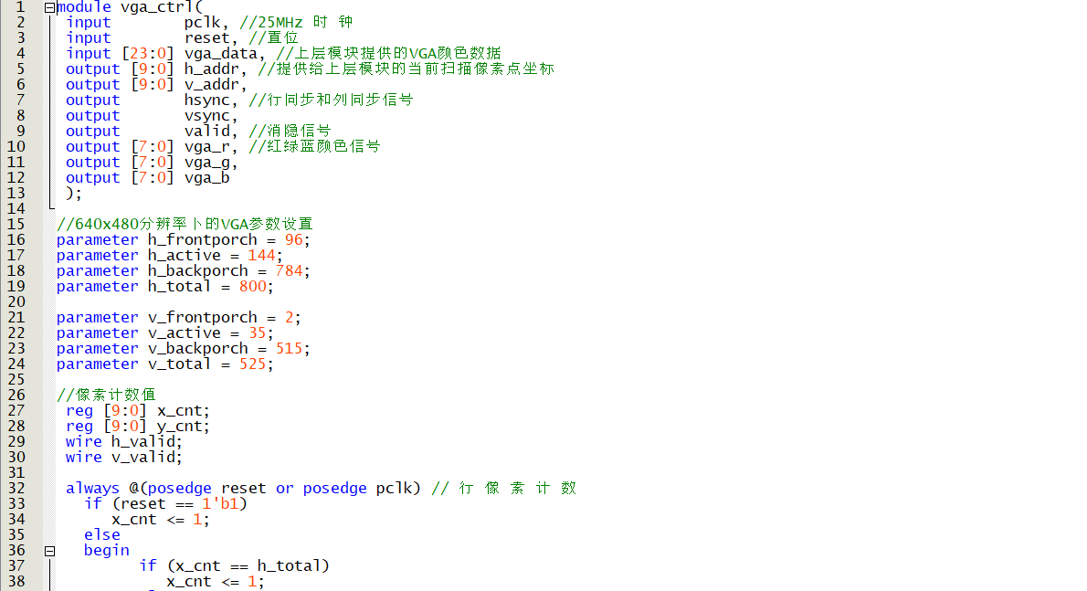
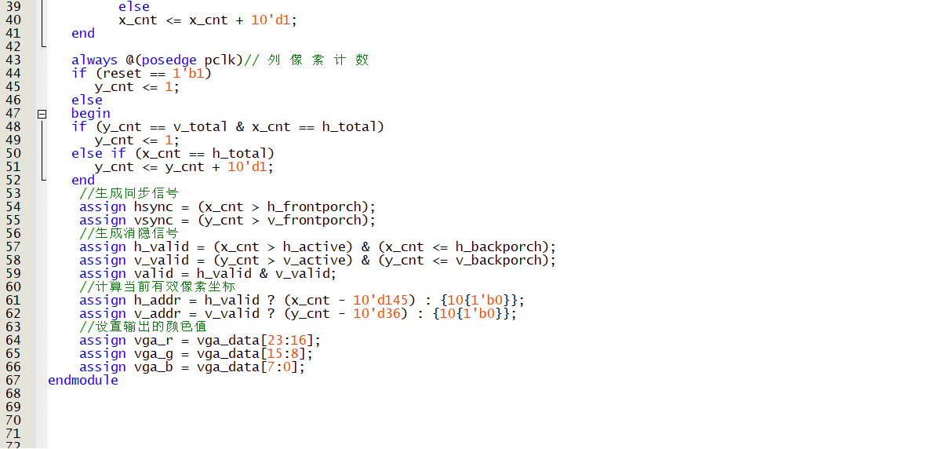
ram.v:
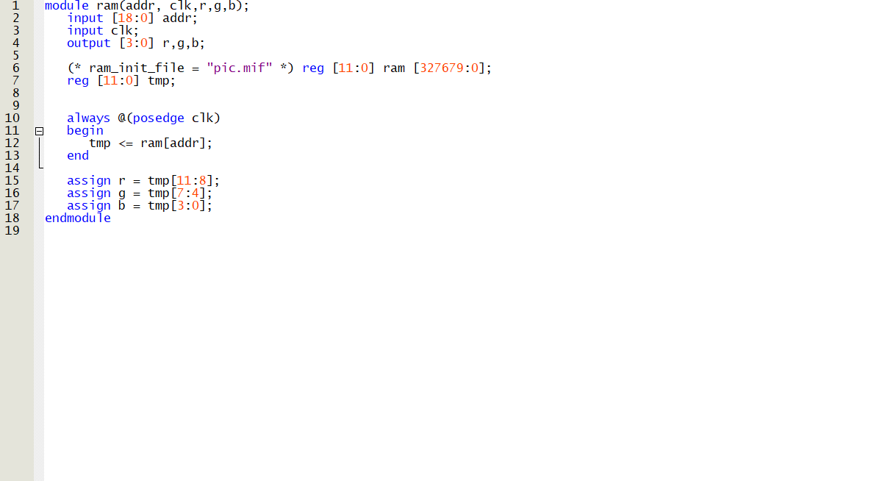

引脚分配：
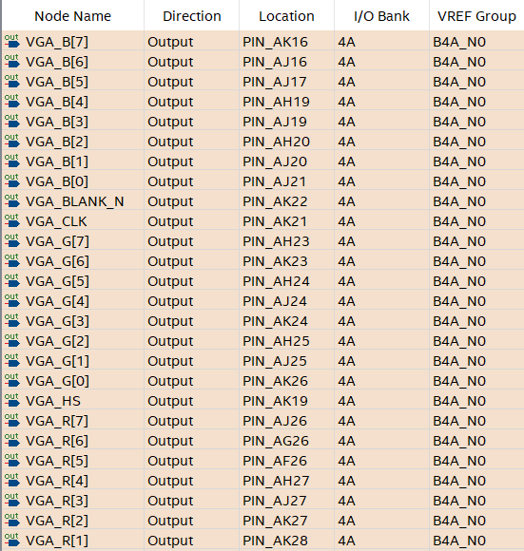
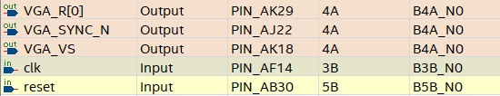

硬件实现截图

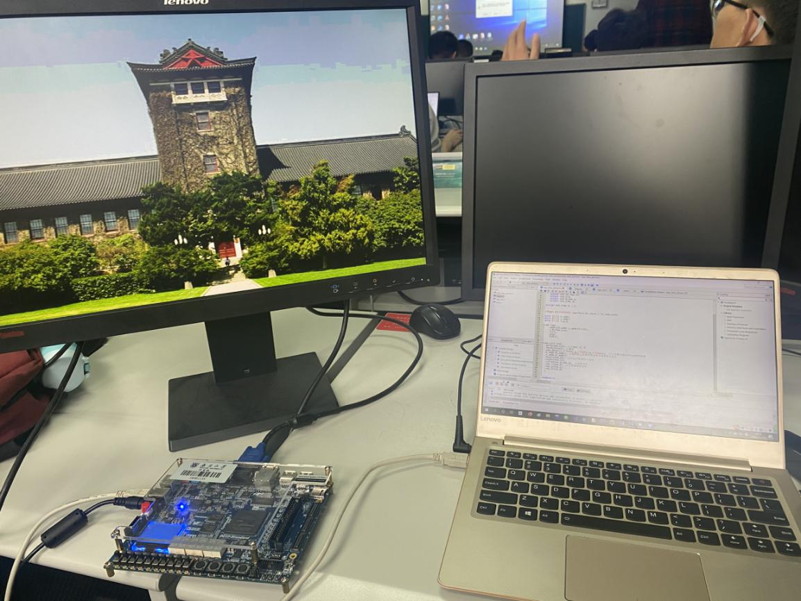
五：实验过程中遇到的问题及解决
1.开始条纹显示很暗，并且有些色块没有显示出来。后来发现应该是pdf代码的复制错误, 报了很多警告但是可以过, 后来用Adobe再复制一下就ok了.
2.忘记将vga_data的低四位清零
3.引脚分配时分配错了，误将reset按钮分配到了KEY中，后来重新检查引脚，将reset按钮分配到SW开关中就好了。看来引脚分配时还需要我更加细心。
4.本次实验本设想实现多张图片的显示，用更多的开关去实现不同图片的转换，从而达到类似放映 PPT 的效果，在编译时卡住，百思不得其解，仔细阅读手册后发现了以下文字：
注意：显存占用空间较大，实现时需要用时钟沿驱动的显存，这样系统可以用 BLOCK RAM(M10K)来实现。当资源不够时，Quartus 可能会无法综合，耗费大量时间编译。
于是减少到一张图片去实现。
六、实验得到的启示
这次实验的难度又比之前的实验上升了许多，更具有挑战性了。
面对更大规模的项目，更需要我们坚持先规划好各个模块的大框架，再专门实现每一个小功能。自顶向下，逐步求精。并且在实现具体的小功能的时候考虑好使用的变量类型/宽度/个数，语句类型/函数/任务等等问题，用恰当的语句来实现适合的功能，构建数字电路建模的first principle思考体系。
机器总是对的。对于Quatus而言它自身不具备特别好的调试工具，所以应该巧妙运用更多自己的调试方法来对一个项目进行分模块的调试。

- 意见与建议
实验手册中的实例对学习verilog语句使用与quartus相关操作有巨大帮助，希望能在学习新知识的同时接触更多相关例子来加深对新知的理解与应用能力。
希望自己能加强对网上知识的搜索自学能力，这样可以迅速掌握新的知识。
非常感谢老师和主教哥哥们的指点！！谢谢！

